AGC 분석
사업 내용

유리 사업: 플랫 유리, 자동차용 유리, 디스플레이용 유리.
전자 사업: 전자 재료, 반도체, 디스플레이 재료.
화학 사업: 불소화학, 클로로-알카리, 실리콘화학.
세라믹 사업: 산업용 세라믹, 내화물.

매출
連結: 2兆0192億5400万円
単体: 6670億0000万円

연간 결산서
https://www.acc-cm.or.jp/about/report.html

회사의 비전
1.개요
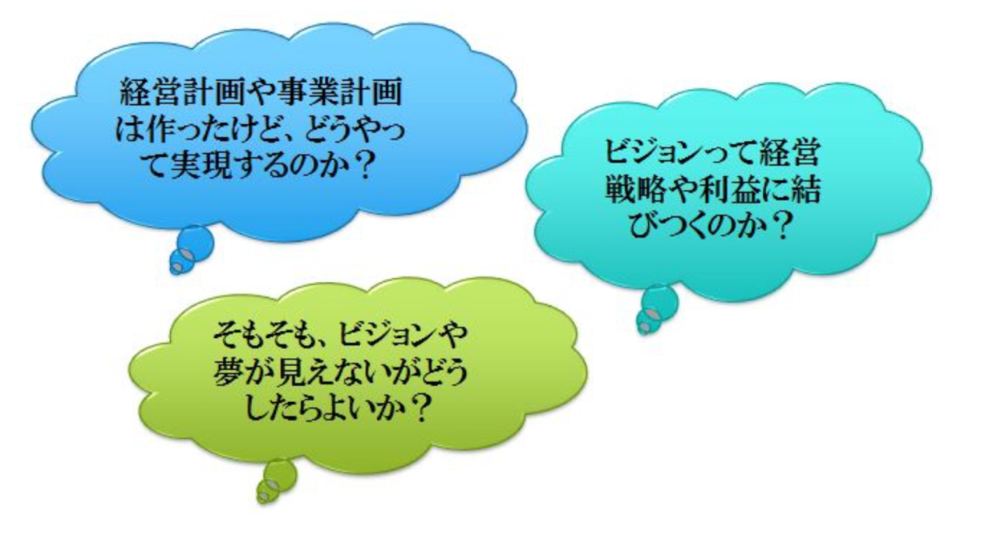
경영자가 안는 귀 법인의 장래상(비전)을 실현시키는 서포트를 실시합니다. 경영자의 가까운 파트너로서, 당사가 외부의 시점으로부터 서포트함으로써, 보다 빠르고, 보다 확실하게 비전을 실현할 수 있습니다. 지금부터 비전을 구축한다고 하는 경영자에 대해서도, 비전 구축부터 서포트하겠습니다.

당사가 귀 법인의 비전 전략에 공헌할 수 있는 근거로서 다음과 같은 점을 들 수 있습니다.
·경영 지식(중소기업 진단사·MBA)과 경영 센스(후지이 자신이 경영자·다수의 경영자와의 교류)의 시너지 효과가 있을 것.
·코칭과 컨설팅의 시너지 효과가 있을 것.
·당사 자신이 후지이의 비전 실현의 산물일 것. (현재도 진행중)

2. 비전전략의 실제이미지
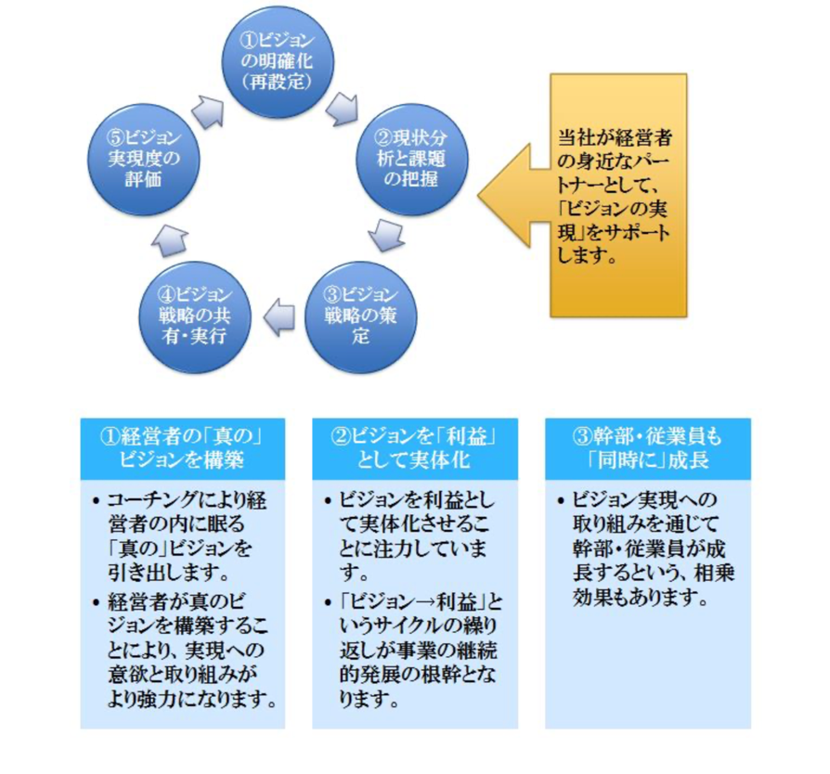
3. 비용
·초기비용 : 30만엔~ (초기 작업 내용에 따라 개별적으로 견적이 됩니다)
·월 비용: 15만엔~ (법인의 규모나 지원 내용에 따라 개별적으로 견적이 됩니다)
·계약기간: 1년간(필요에 따라 갱신 있음)

회사의 평판
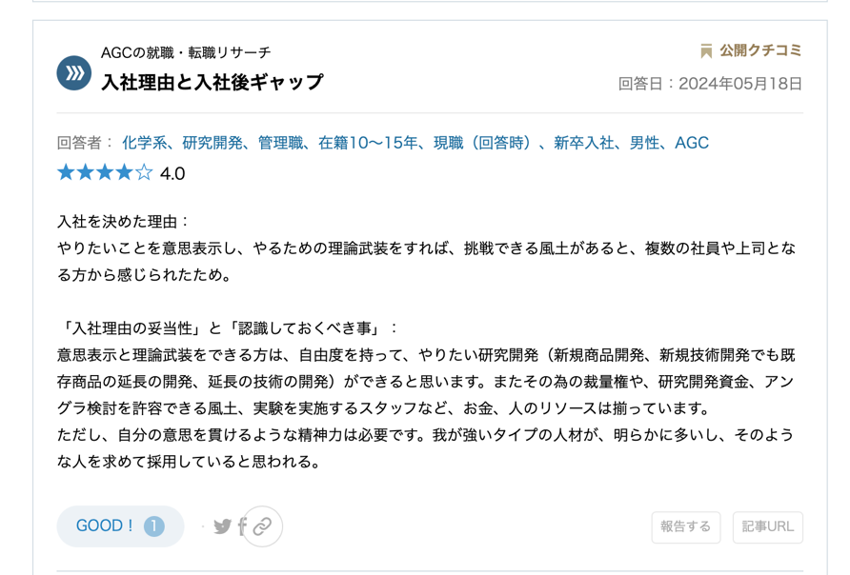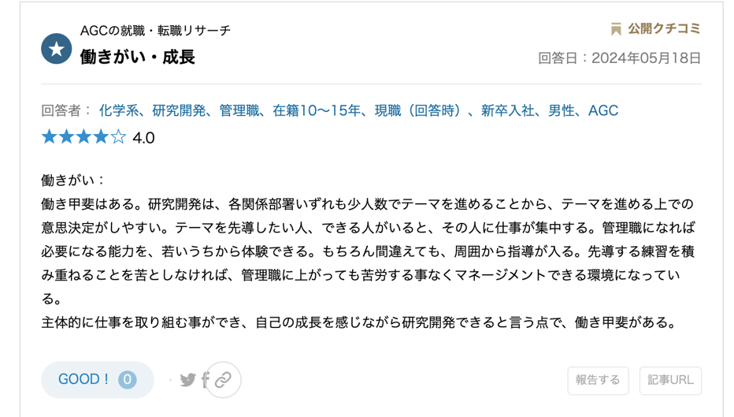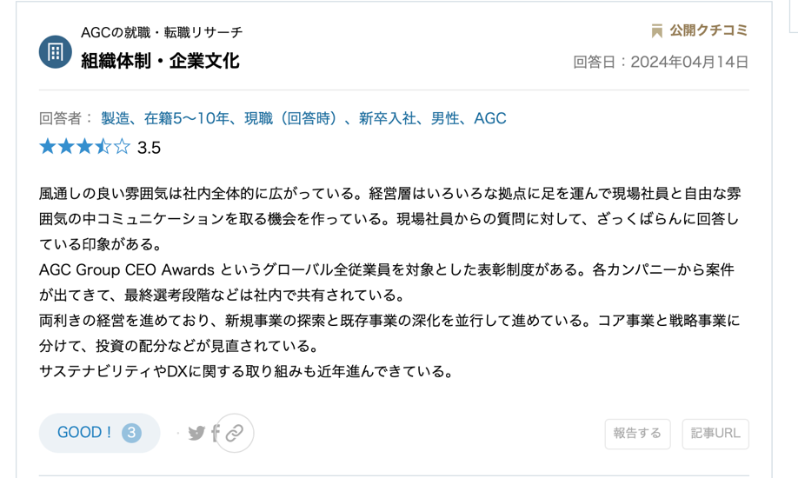

채용정보
新卒採用
https://www.agc.com/recruiting/
採用情報
https://www.agc.com/careers/index.html

